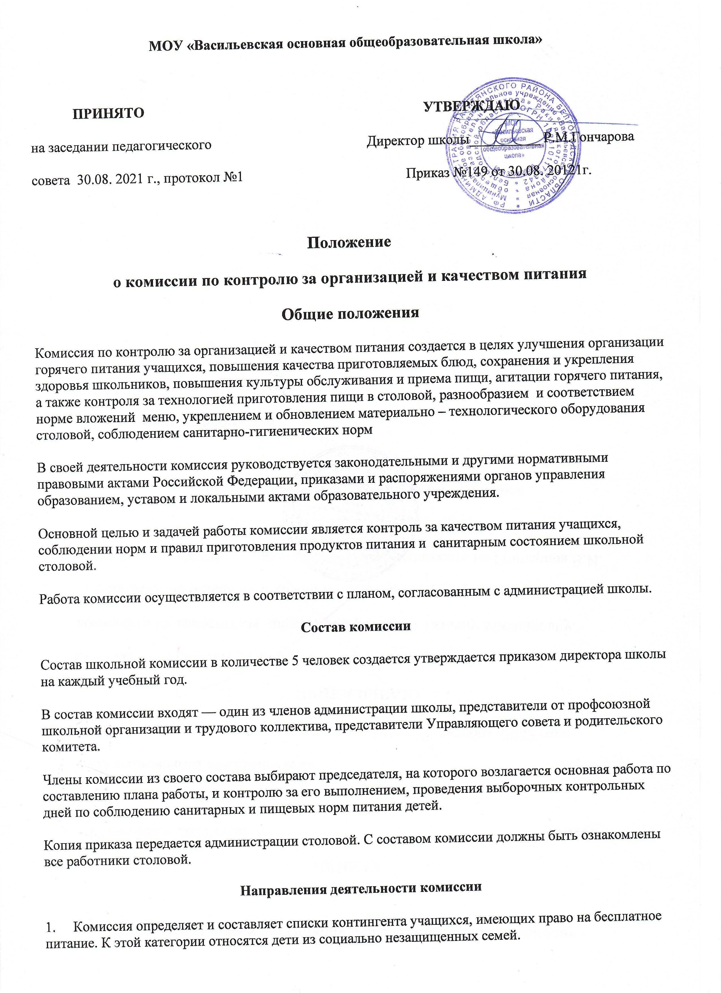
2. Формирует резервный список учащихся, не вошедших в основной список, а также нуждающихся в льготном питании. Список подается на утверждение директору школы.
3. Осуществляет контроль за выполнением следующих условий организации питания учащихся школы:
- своевременное обеспечение учащихся горячим питанием по ценам, утвержденным нормативными правовыми актами;
- наличие перспективного меню, согласованного с управлением Роспотребнадзора;
- наличие ежедневного меню на основании перспективного меню;
- наличие ассортимента продуктов для реализации буфетной продукции (в свободной продаже);
- соблюдение установленных санитарных правил и требований технической и пожарной инспекций к содержанию помещений и правильной эксплуатации холодильного, торгово-технологического и другого оборудования;
- строгое соблюдение правил хранения продовольственного сырья в столовой;
- организация и осуществление на пищеблоке школы санитарно-противоэпидемических (профилактических) мероприятий;
- обязательный медицинский и профилактический осмотр работников пищеблока;
- обеспечение пищеблока школы моющими и дезинфицирующими средствами в необходимых количествах, а работников пищеблока — спецодеждой.
- Оказывает содействие администрации школы в организации питания учащихся.
- Проводит проверку качества сырой продукции, поступающей на пищеблок, условий ее хранения, соблюдения сроков реализации, норм вложения и технологии приготовления пищи, норм раздачи готовой продукции и выполнение других требований, предъявляемых надзорными органами и службами.
- Организует и проводит опрос учащихся по ассортименту и качеству отпускаемой продукции и полученную информацию представляет руководству школы.
7. Оказывает содействие администрации школы в просветительской работе среди учащихся и их родителей по вопросам рационального питания и организации питания, а также по вопросам укрепления и обновления материально-технологического оборудования столовой.
8. Осуществляет контроль: - за рациональным использованием финансовых средств, выделенных на питание учащихся (дотационное питание);
- целевым использованием продуктов питания и готовой продукции в соответствии с предварительным заказом;
- соответствием рационов питания согласно утвержденному меню;
- качеством готовой продукции;
- санитарным состоянием пищеблока;
- выполнением графика поставок продуктов и готовой продукции, сроками их хранения и использования;
- организацией приема пищи учащимися.
Права комиссии по контролю за организацией и
качеством питания учащихся
1. Проверять работу столовой школы, знакомиться с документацией первичного учета, а так же инструкциям и приказами по вопросам организации школьного питания, снимать копии с необходимых документов для составления акта по обнаруженным недостаткам и нарушениям организации питания учащихся школы.
2. Осуществлять контрольные взвешивания блюд, запрещать реализацию недоброкачественной продукции и блюд.
3. Осматривать складские, производственные, иные помещения столовой. Требовать от руководства и других работников столовой объяснения по всем случаям нарушений правил работы, а также заслушивать на своих заседаниях отчеты руководителей столовой о применяемых мерах по улучшению организации питания учащихся.
4. Участвовать в совещаниях, вносить на рассмотрения педсовета, вопросы, связанные с организацией питания в школе и укрепления и обновления МТБ столовой.
Режим работы комиссии
Комиссия по контролю за организацией и качеством питания обязана проводить выборочно по дням проверку качества сырой продукции поступающей на пищеблок на основании плана работы.
Выборочно проводить проверку по соблюдению технологии и норм вложения приготовленной пищи (по установленному графику).
При поступлении заявлений в устной или письменной форме с жалобами разного рода нарушений, срочно осуществлять проверки и докладывать о проведённой работе директору школы в письменной форме.
Контроль работы комиссии
Работа комиссии осуществляется в соответствии с планом, согласованным с администрацией школы.
Результаты проверок и меры, принятые по устранению недостатков оформляются актами и рассматриваются на заседаниях комиссии с приглашением ответственного лица по факту данного нарушения.
Заседания комиссии оформляются протоколами и доводятся до сведения администрации школы.
Отчётность комиссии
Комиссия по контролю за организацией и качеством питания учащихся периодически (но не реже 1 раза в полугодие) отчитывается о работе по осуществлению контроля и выполнению данных ей поручений на совещании при директоре.
Результаты проверок и меры, принятые по устранению недостатков, оформляются актами и рассматриваются на заседании комиссии с приглашением заинтересованных лиц. Заседание комиссии оформляется протоколом и доводится до сведения администрации школы.

